CT產品介紹
（以下資料由廠商提供、編輯部整理；詳細資料請洽各廠商）

產品外觀 | 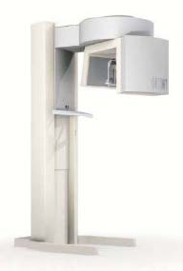 | 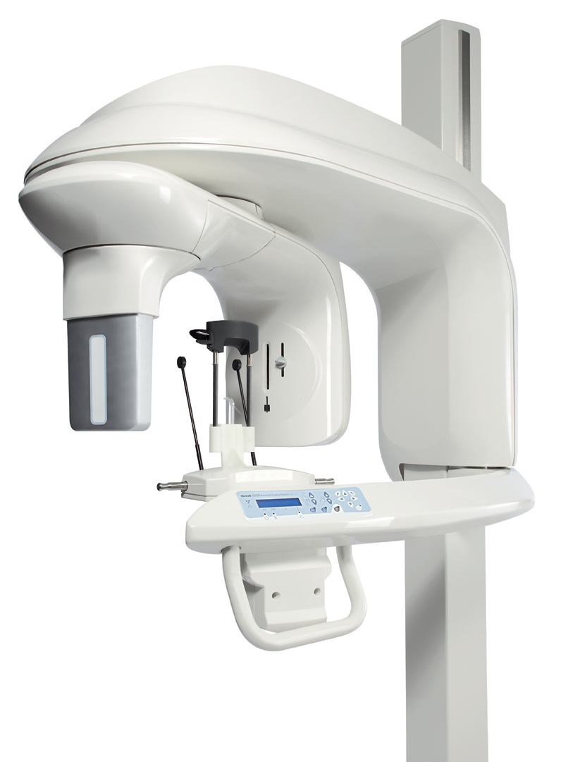 | 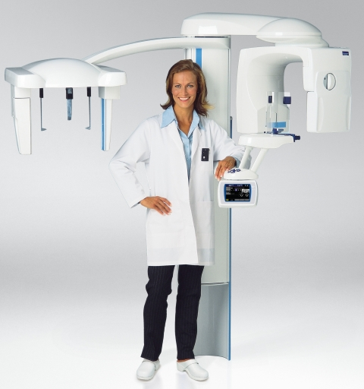 | 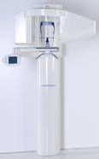 | 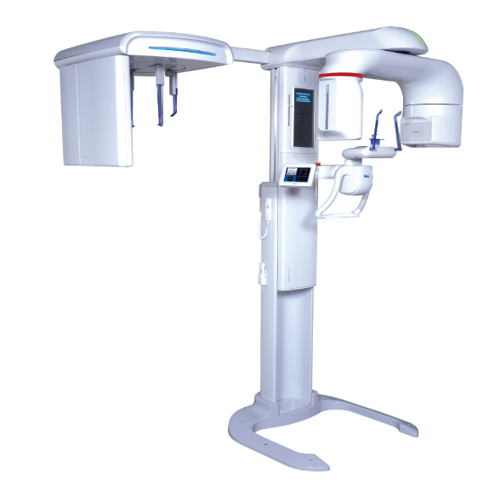 | 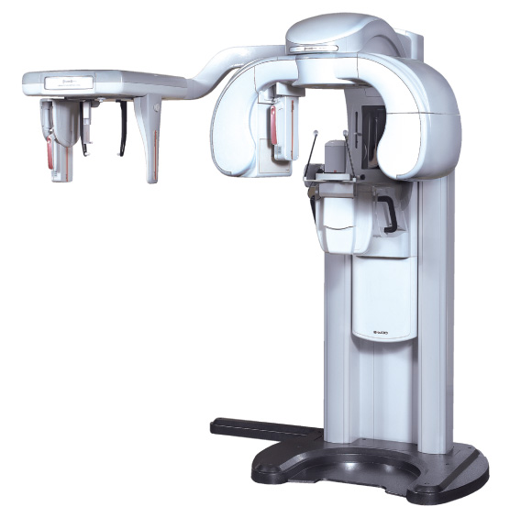 | 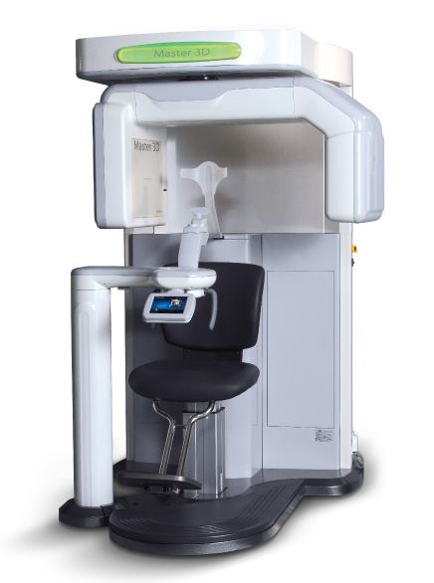 | 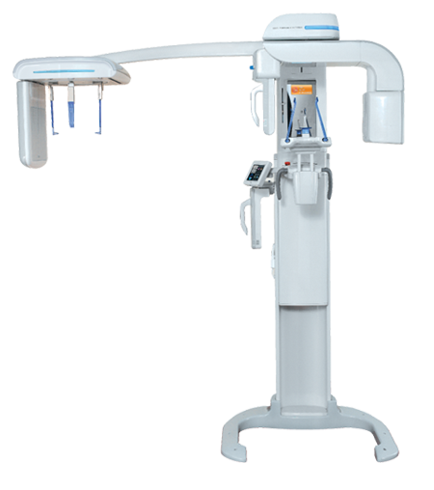 | 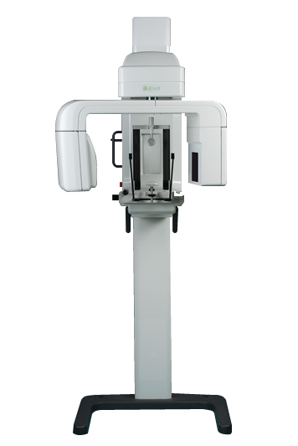 | 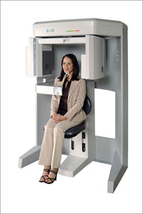
產品名稱／中文 | 「奎爾」牙科斷層X光機 | 「柯達」口腔外成像系統 | 「普洛美嘉」口腔外X光機 | 「西諾德」伽利略牙科用數位 X 光系統 | 超威特數位X光影像系統 | 以友牙科專用電腦斷層掃瞄 X 光系統 | 以友牙科數位電腦斷層影像系統 | 以友牙科數位電腦斷層影像系統 | 朝日牙科用三維電腦斷層X光攝影裝置 | “影科”牙科X光影像系統
產品名稱／英文 | QR”New Tom VG X-Ray  （New Tom VG） | “KODAK”Extraoral Imaging System | "PLANMECA" PANORAMIC X-RAY UNIT  （Promax 3D） | SIRONA GALILEOS Dental Digital Radiography System  （Galileos） | “VATECH”Digital X-ray Imaging System  （PaX-Uni3D） | “E-Woo”Computed Tomography X-ray System  （Picasso-trio） | “E-Woo” Computed Tomography X-ray System  （Picasso-Master） | “E-W00”Computed Tomography X-ray System  （PaX500-ECT） | “ASAHI”DENTAL 3D CT X-RAY EQUIPMENT  （AZ 3000） | “ "ISI" Cone Beam 3D Dental Imaging System  （i-CAT 3D）
製造國別及名稱 | 義大利，AF P Imaging Corporation | 法國，TROPHY | 芬蘭，PLANMECA | 德國，Sirona | 韓國，VATECH CO., LTD | 韓國，VATECH CO., LTD | 韓國，VATECH CO., LTD | 韓國，VATECH CO., LTD | 日本，ASAHI ROENTGEN | 美國，Imaging Sciences International inc.
國內代理商 | 維晶科技股份有限公司 | 荷茂牙科材料有限公司 | 祐鼎國際股份有限公司 | 國華牙材股份有限公司 | 博泰醫療器材股份有限公司 | 博泰醫療器材股份有限公司 | 博泰醫療器材股份有限公司 | 博泰醫療器材股份有限公司 | 總達成貿易有限公司 | 久和醫療儀器股份有限公司
衛署字號 | 衛署醫器輸字第019119號 | 衛署醫器輸字第018902號 | 衛署醫器輸字第014461號 | 衛署醫器輸字 018560 號 | 衛署醫器輸字第019289號 | 衛署醫器輸字第018145號 | 衛署醫器輸字第019251號 | 衛署醫器輸字第018144號 | 衛署醫器輸字第019093號 | 衛署醫器輸字第012001號
X光束型態  （X-ray beam Formatio） | 錐形射束  （Cone Beam） | 錐形射束  （Cone Beam） | 錐形射束  （Cone Beam） | 錐形射束  （Cone Beam） | 錐形射束  （Cone Beam） | 錐形射束  （Cone Beam） | 錐形射束  （Cone Beam） | 錐形射束  （Cone Beam） | 錐形射束  （Cone Beam） | 錐形射束  （Cone Beam）
X光管球焦點  （X-ray Tube Focal) | 0.3 x 0.3mm | 0.5 × 0.5mm | 0.5 × 0.5mm | 0.5 x 0.5mm | 0.35 x 0.5mm | 0.35 x 0.5mm | 0.35 x 0.5mm | 0.35 x 0.5mm | 0.5mm x 0.5mm | 0.5mm x 0.5mm
影像科技  （Technology） | Amorphous Silicone Flat Panel | 光纖保護技術感應器  （Sensor with optical fiber） | 高解析度平板偵測器  （High resolution Flat Panel） | Image Intensifier CCD | CT：Flat Panel Detector  PANO：Multi-linearCCD sensor  CEPH：Flat Panel Detector | CT：Flat Panel Detector  PANO：Multi-linearCCD sensor  CEPH：Multi-linearCCD sensor | CT：Flat Panel Detector | CT：Flat Panel Detector  PANO：Multi-linearCCD sensor  CEPH：Flat Panel Detector(option) | 高解析度平板偵測器  High resolution Flat Panel Detector | CT：Flat Panel Detector
立體像素尺寸  （Voxel Size） | 0.16 × 0.16 × 0.16 mm | 0.076 × 0.076 × 0.076 mm | 0.1x 0.1x0.1 ~ 0.4x0.4x0.4 mm | 0.15 × 0.15 × 0.15 mm | 0.2 × 0.2 × 0.2mm（default） | 0.2 × 0.2 × 0.2（default） | 0.2 × 0.2 × 0.2mm（default） | 0.2 × 0.2 × 0.2mm（default） | D-Mode – 0.1mm x 0.1mm x 0.1mm (voxel)  I-Mode – 0.155mm x 0.155mm x 0.155mm (voxel) | 0.1 × 0.1 × 0.1mm ~ 0.4 × 0.4 × 0.4mm
掃瞄視野  （Field of view） | 16 × 14cm | 5 × 4 cm | 22 × 17 cm～50 × 50cm | 15 × 15 x 15 cm | 5 × 5cm  8 × 5cm | 12 × 7cm | 20 × 15cm  20 × 19cm | 5 × 5cm | D-Mode – 51mm x 51mm(H)  I-Mode – 79mm x 71mm(H) | 17 × 13cm ~ 17 × 22cm
標準配備 | Fore head support（前額支撐器）  Head fastening strip(頭部固定帶)  Chin rest(下巴支撐器) | 前額支撐器（Fore head support）  下巴座（Chin support）  頭部固定器（Temple clamps）  X光照相開關（X-ray exposure switch） | 洽祐鼎國際 | 側顱定位器（Ceph head support）  前額支撐器（Fore head support）  咬桿（Bite block）  頭部固定帶（Head fastening strip）  下巴支撐器（Chin rest）  下顎手術導引板定位器（Mandible bite block holder）  上顎手術導引板定位器（maxillary bite block holder） | 洽博泰醫療 | 洽博泰醫療 | 洽博泰醫療 | 洽博泰醫療 | 洽總達成 | 洽巨揚儀器股份有限公司
特性 | 針對不同部位，提供不同角度的影像重組 | Pano、CT功能二合一  坐式或立式或輪椅皆可使用 | Pano、Ceph、CT功能三合一  坐式或立式或輪椅皆可使用 | 拍攝完成即有3D全口影像，無需另外拍攝  影像全自動重組，拍攝完成可立即診斷  可模擬植牙，同時提供植體與牙齒的360度檢查  同時提供口外及矯正醫師所需的立體側顱影像 | 自動數位感應器轉換系統，不須手動更換感應器  Uni 3D OS(One-Shot) 0.3 秒完成側顱拍攝，大幅降低病患移動造成的假影 | 拍攝範圍120 × 70m，適合全口植牙手術使用 | 拍攝範圍寬廣，適合全口植牙,口腔顎面外科等手術  可針對醫師診斷需求調整拍攝範圍 | Pano+Ceph+CT 功能三合一，節省空間與成本，符合一般植牙需求 | CT, Pano, TMJ, Cephalo功能四合一 | 拍攝範圍寬廣，適合全口植牙、口腔顎面外科及TMJ等手術，可針對醫師診斷需求調整拍攝範圍
代理商聯絡方式 | 02-2771-7700，維晶科技 | 02-2999-3869，荷茂 | 02-2918-1648，祐鼎國際 | 02-2226-1770，國華牙材 | 02-8751-1578，博泰醫療 | 02-8751-1578，博泰醫療 | 02-8751-1578，博泰醫療 | 02-8751-1578，博泰醫療 | 02-2579-5256，總達 | 02-6608-1999，巨揚醫器

